Proprietà Specifice del Grafico a Barre
- Mostra Etichette
- Item label
- Mostra segni di
- Mostra etichette
- Asse X
  - Espressione asse X categoria
  - Formattazione asse X categoria
  - Categoria asse spunta etichetta maschera
  - Category Axis Vertical Tick Labels
  - Category Axis Tick Label Rotation
  - Formattazione valori etichette sull'asse X
- Asse Y
  - Espressione asse Y categoria
  - Formattazione asse Y categoria
  - Valore asse spunta etichetta maschera
  - Value Axis Vertical Tick Labels
  - Formattazione valori asse Y
  - Range Axis Min/Max Value Expression
  - Domain Axis Min/Max Value Expression
Sia il grafico a Barre che il grafico a Barre 3D hanno in comune quasi tutte le proprietà, ad eccezzione di :
- X Offset
- Y Offset

Mostra Etichette
Mostra Etichette | True/False
Per mostrare o meno i valori sulle barre.

Item Label
Item Label | …
Per definire il formato dei caratteri utilizzati nel grafico: Font,Colore,Dimensioni ecc.

Mostra segni di
Mostra segni di | True/False
Per mostrare o meno i segni dell'unità sulla griglia del grafico.

Mostra etichette
Mostra etichette | True/False
Per mostrare o meno le etichette dei valori.
Verrebbe mostrato un grafico con legenda ma senza mostrare i valori sulle assi delle X e Y.

Asse X

Espressione asse X categoria
Espressione asse categoria | “Asse X”
Utilizzato per definire il titolo della categoria.
Gli apici sono necessari.
Verticale
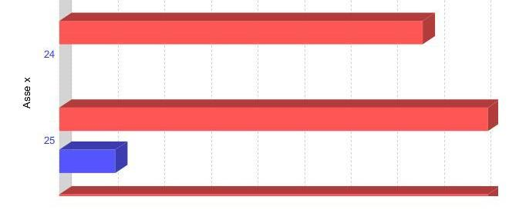
Orizzontale
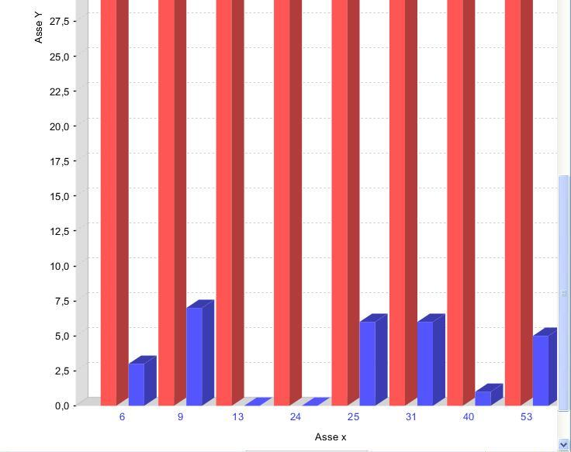

Formattazione asse X categoria
Font asse categoria | Nome Font
Colore etichetta asse | Colore
Utilizzati per definire il font e il colore dell'etichetta sull'asse categoria.

Categoria asse spunta etichetta maschera
Categoria asse spunta etichetta maschera | ….
….

Category Axis Vertical Tick Labels
Category Axis Vertical Tick Labels | True/False
….

Category Axis Tick Label Rotation
Category Axis Tick Label Rotation | 0.0 - 360.0
Specifica la rotazione dell'etichetta sull'asse.
Proprietà | Risultato
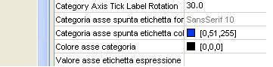 | 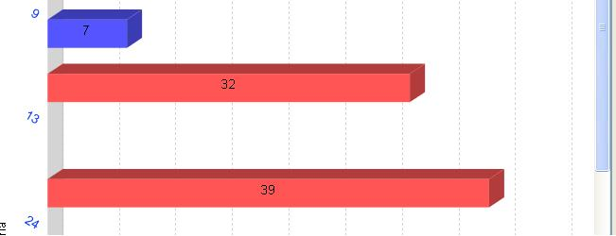

Formattazione valori etichette sull'asse X
Categoria asse spunta etichetta font | Font
Categoria asse spunta etichetta colore | Colore
Colore asse categoria | Colore
Per formattare il colore e il font dell'etichette sull'asse X. Il Colore asse categoria è il colore delle linee progressive visualizzate sull'asse X.

Asse Y

Espressione asse Y categoria
Valore asse etichetta espressione | “Asse Y”
Utilizzato per definire il titolo della categoria.
Gli apici sono necessari.
Verticale
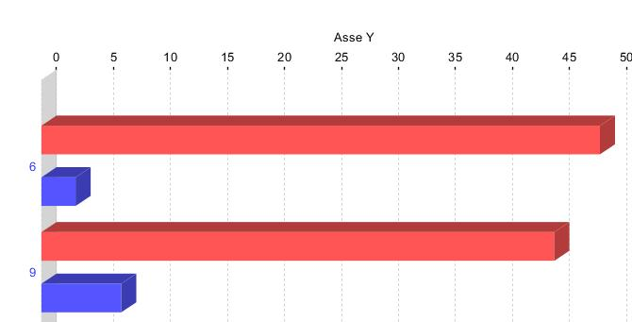
Orizzontale

Formattazione asse Y categoria
Font asse categoria | Nome Font
Colore etichetta asse | Colore
Utilizzati per definire il font e il colore dell'etichetta sull'asse Y.

Valore asse spunta etichetta maschera
Valore asse spunta etichetta maschera | Valore
Proprietà utilizzata per aggiungere uno o più valori davanti ai valori sull'asse Y.
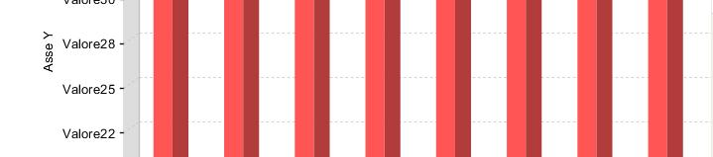

Value Axis Vertical Tick Labels
Value axis vertical tick labels | True/False
Se ruotare in senso verticale o meno i valori presenti sull'asse Y.

Formattazione valori asse Y
Valore asse spunta etichetta font | Font
Valore asse spunta etichetta colore | Colore
Valore asse linea colore | Colore
Proprietà utilizzate per formattare il Carattere e il Colore dei valori e il Colore delle linee sull'asse Y.

Range Axis Min/Max Value Expression
Range Axis Min Value Expression | Valore Minimo
Range Axis Max Value Expression | Valore Massimo
Per determinare il valore massimo e il valore minimo che si vuole raffigurare sul grafico.

Domain Axis Min/Max Value Expression
Domain Axis Min Value Expression | Valore Minimo
Domain Axis Max Value Expression | Valore Massimo
…

Proprietà Aggiuntive Barre 3D
X Offset | 0.0
Y Offset | 0.0
Proprietà utilizzate rispettivamente per regolare la profondità della barra sull'asse X e Y.
Elenco Proprietà | Torna alle Proprietà Generali
visualizzazioni.

